**Execução dos Testes Manuais – LAUDO DOS TESTES**

1. **Layout e Textos do Sistema**

**TC00** – Escrita e Acentuação – **Falha** – Há problemas em todas as telas testadas (01, 19, 20, 21) de acentuação.

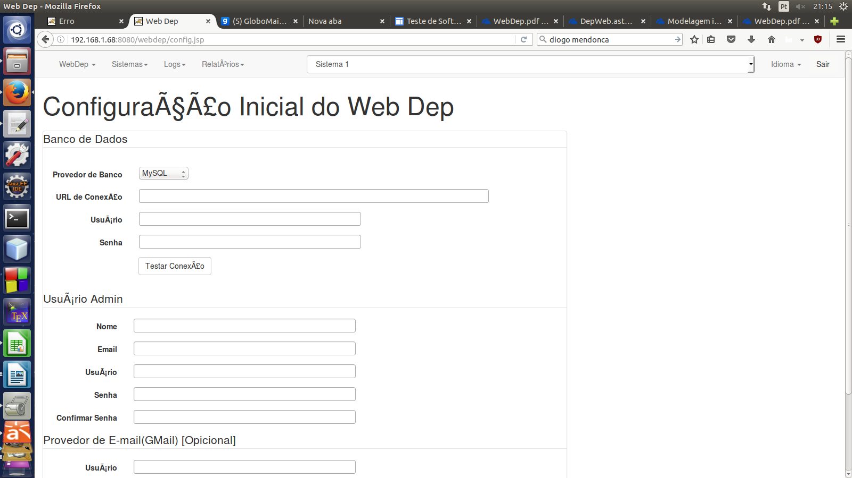

1. **Tela 01 – Configuração do Sistema.**

**TC01** - Tentar submeter o Formulário vazio – **Sucesso**. O Sistema não permite submeter o formulário conforme imagem abaixo.

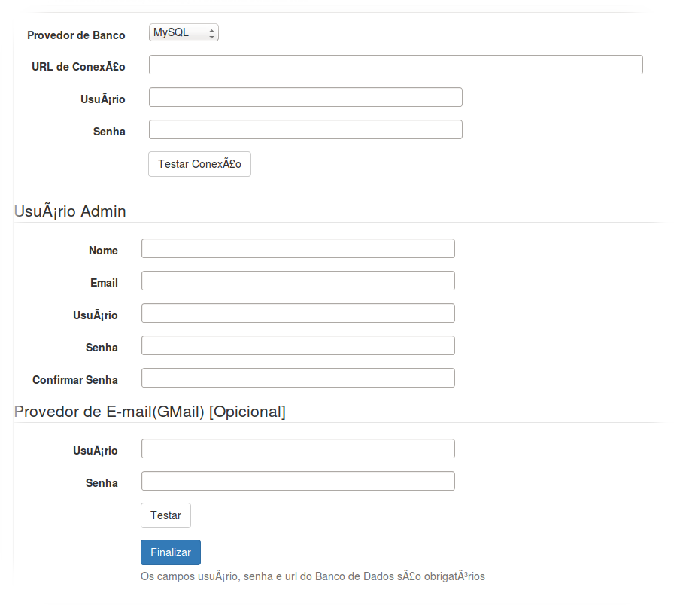

**TC02** - Campo "banco" válido – **Sucesso**. O sistema mostra as opções corretas.

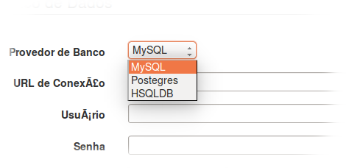

**TC03** – Preenchimento do Campo “urlBanco” válido. – **Falha** – Corretamente o sistema não aceita uma URL com mais de 100 caracteres e não permite que ela fique em Branco, mas para melhor entendimento a mensagem de erro deveria ser: “**O campo URL de Conexão deverá ter entre 1 e 100 caracteres”**.

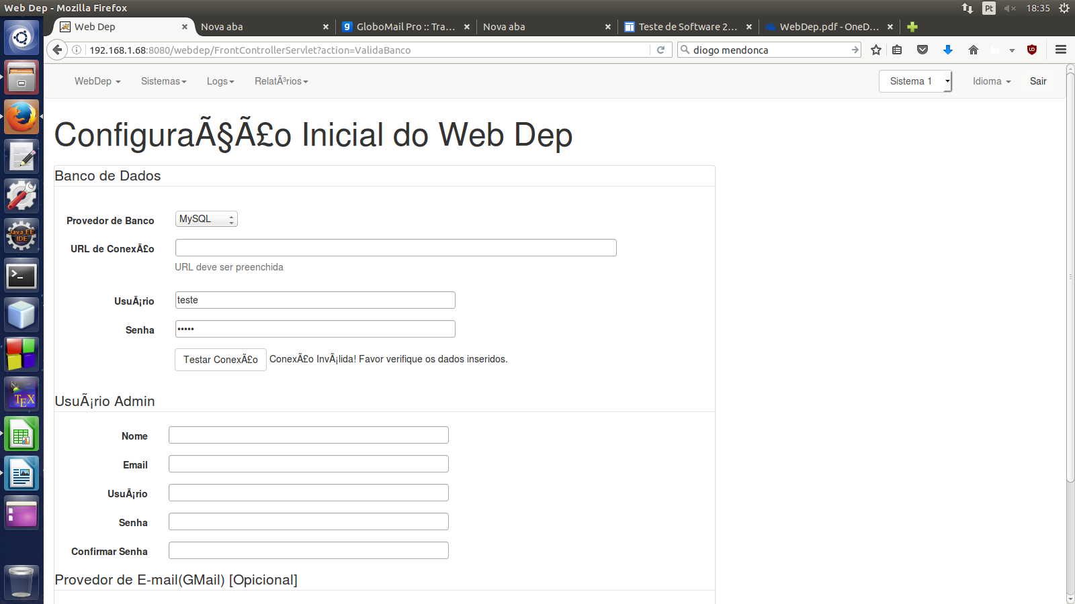

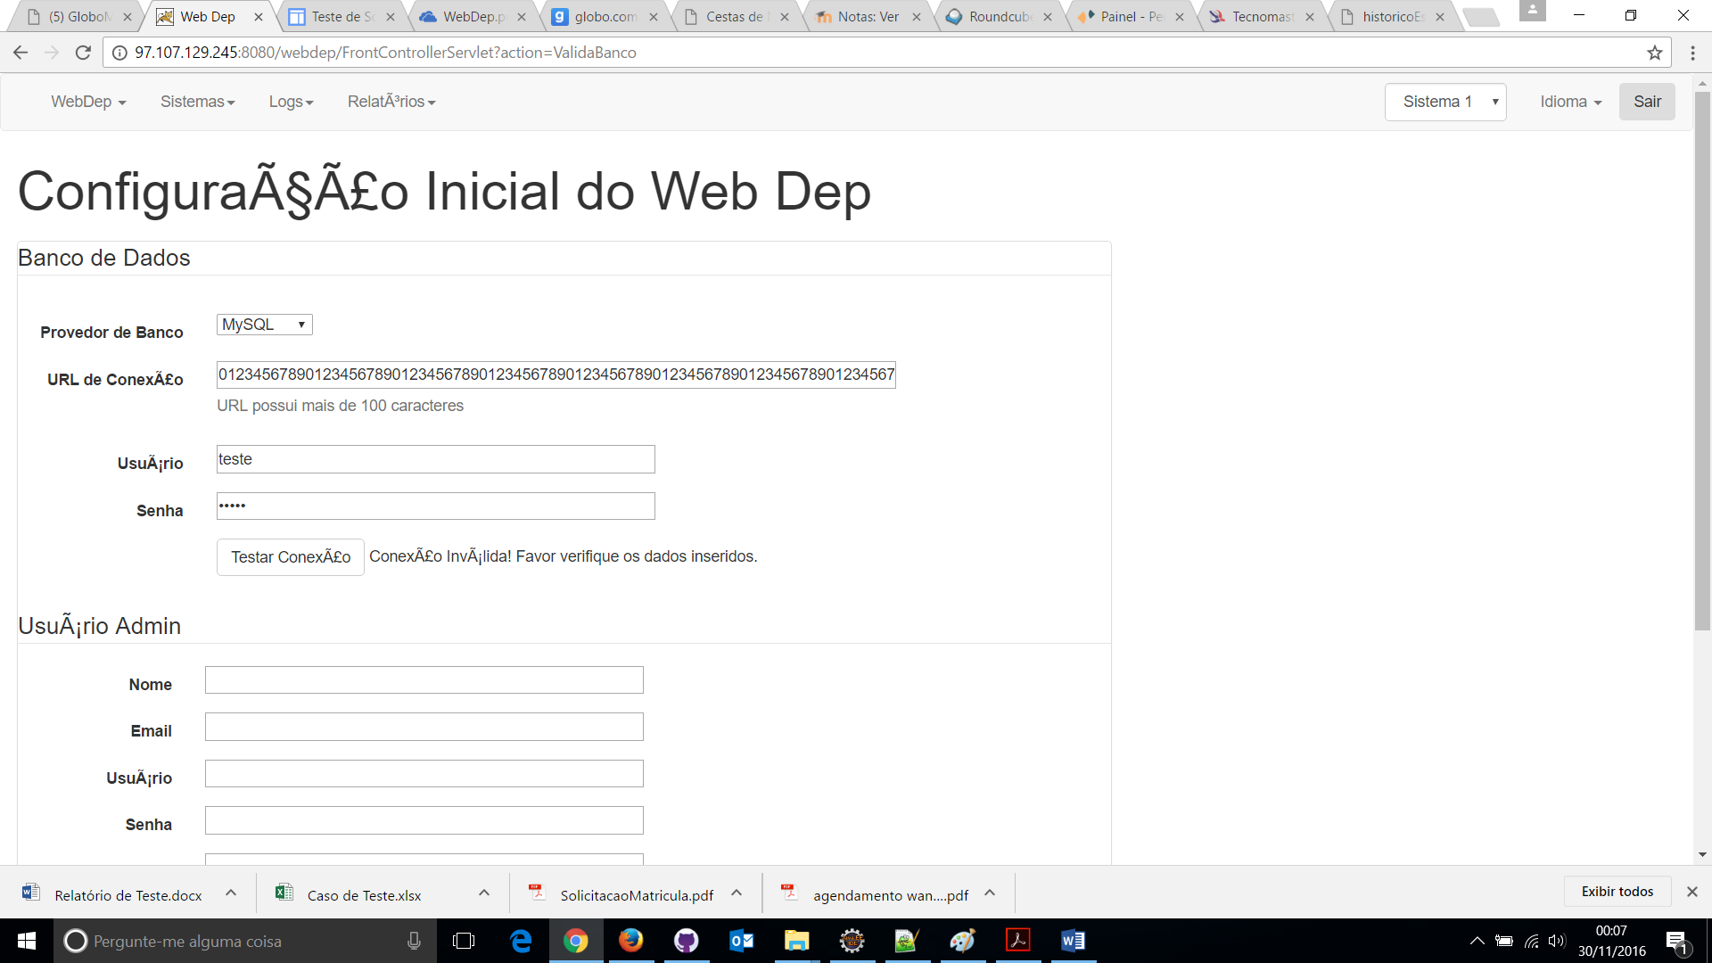

**TC04** - Preenchimento do campo "**usuarioBanco**" Válido. **Falha**. Corretamente o sistema não permite inserir um usuário banco com mais de 50 caracteres e também não permite deixar ele VAZIO, mas para melhor entendimento a mensagem de erro deveria ser: **O campo Usuário deverá ter entre 1 e 50 caracteres**.

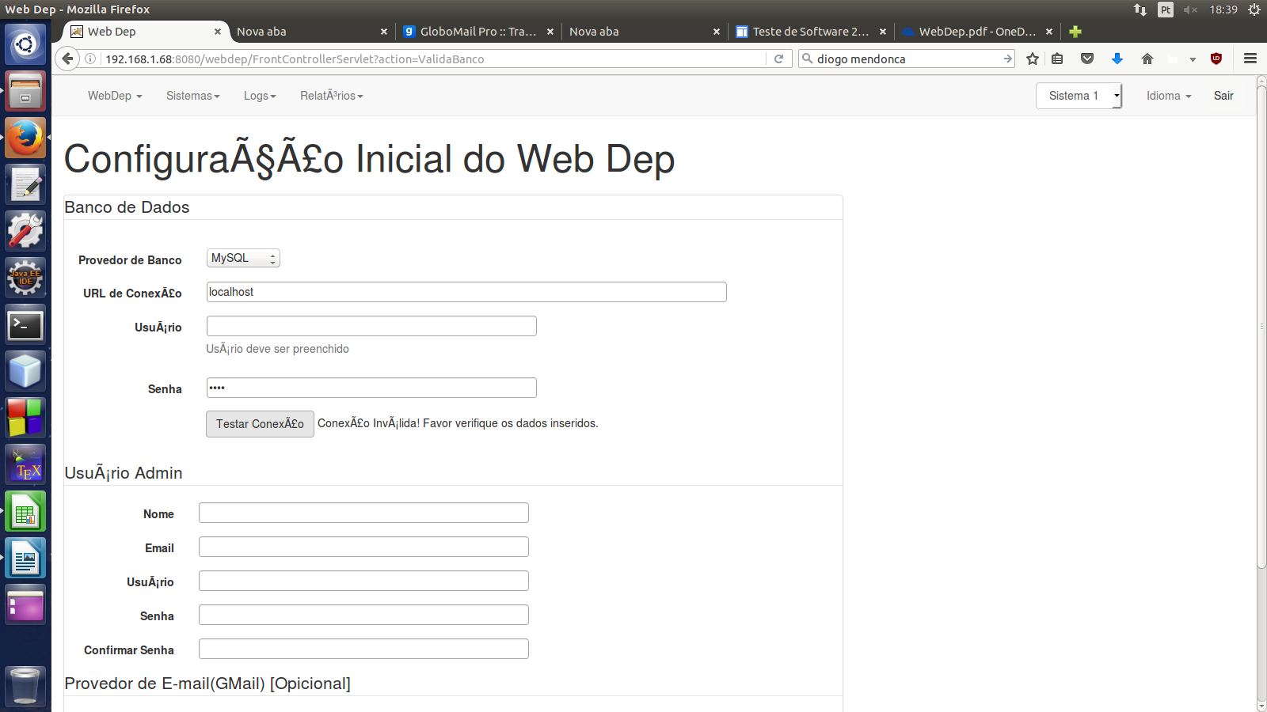

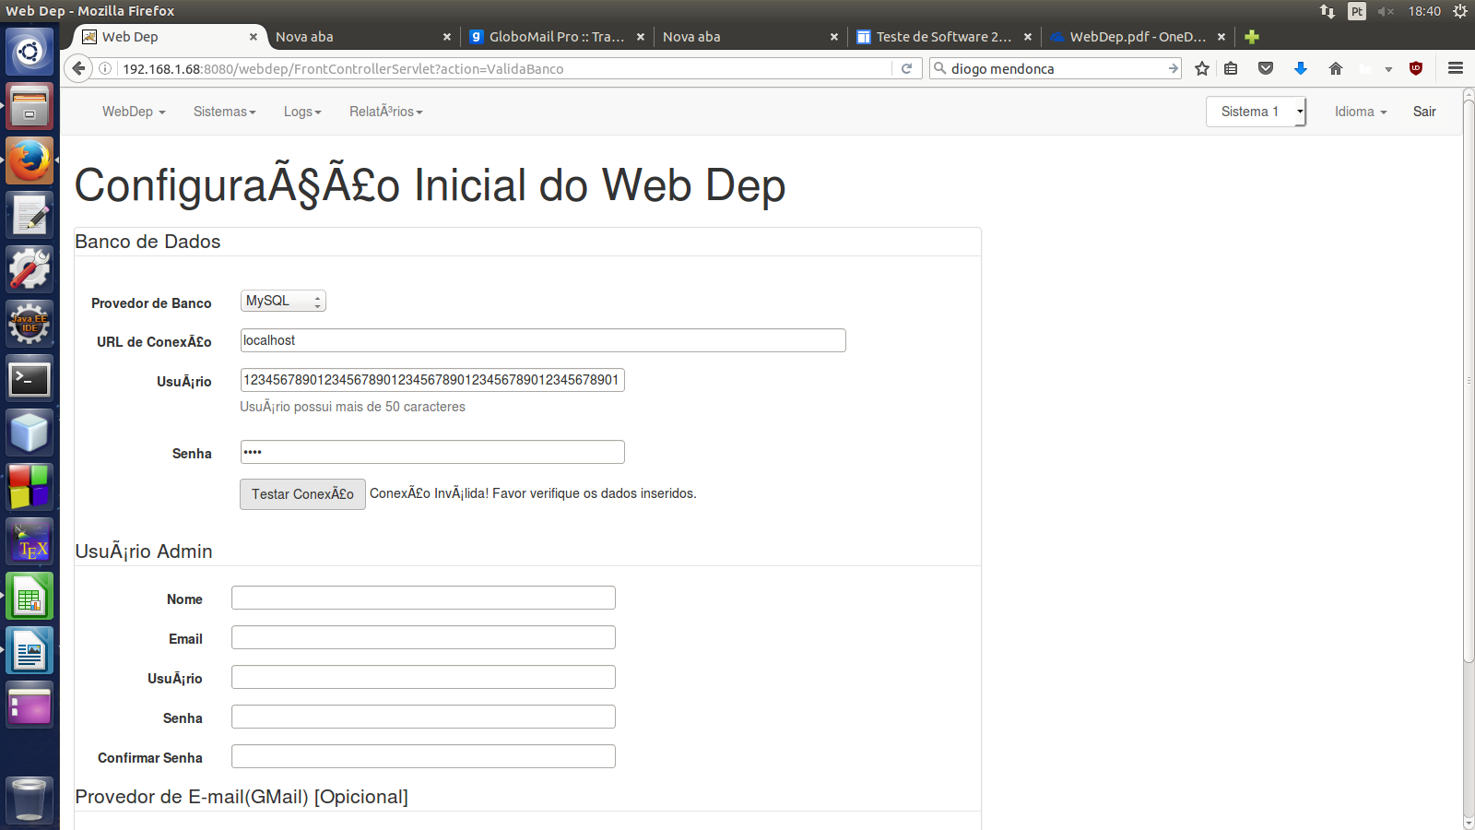

**TC05** - Preenchimento do campo "**senhaBanco**" Válido. **Falha** – Corretamente o sistema não permite inserir uma senha de banco com mais de 50 caracteres e também não permite deixar ela VAZIO, mas para melhor entendimento a mensagem de erro deveria ser: **O campo Senha deverá ter entre 1 e 50 caracteres**.

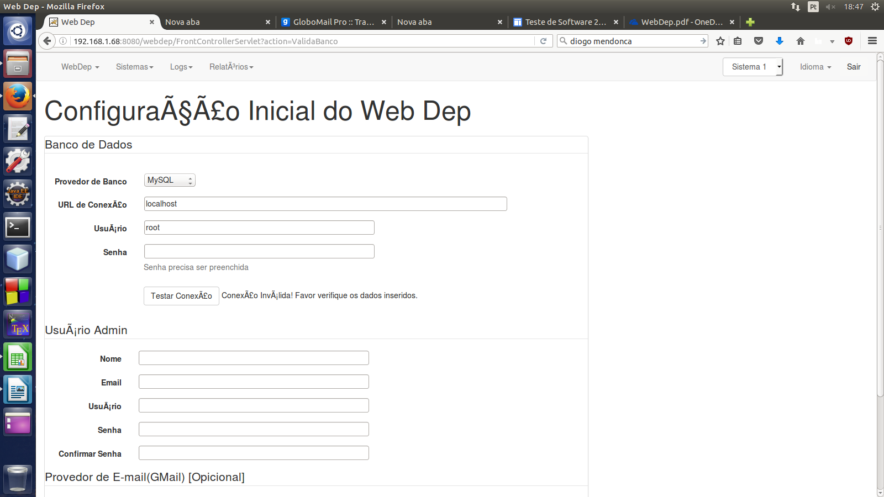

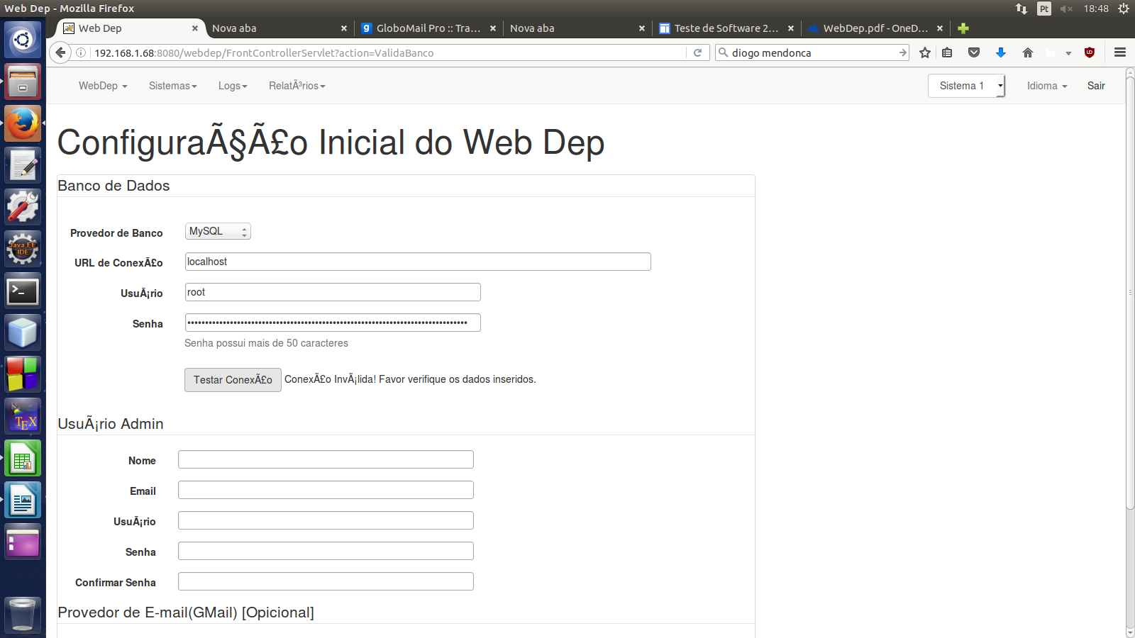

**TC06** - Deixar o campo provedorSmtp vazio. **Sucesso** – Foi combinado com o professor que o servidor seria o GMAIL, logo, o campo não está na tela corretamente.

**TC07** - Preenchimento do campo "provedorSmtp" Válido – **Sucesso**. Foi combinado com o professor que o servidor seria o GMAIL, logo, o campo não está na tela corretamente.

**TC08** - Deixar o campo usuarioEmail vazio – **Falha** – Aparece a mensagem: Erro Inesperado

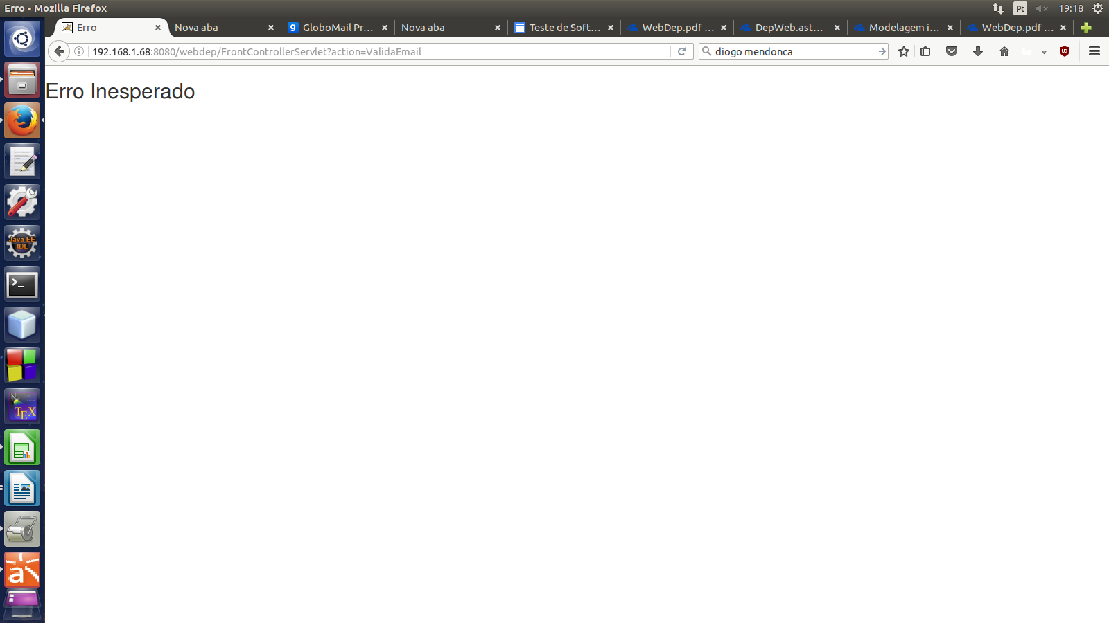

**TC09** - Preenchimento do campo "usuarioEmail" Válido – **Falha** - Aparece a mensagem: Erro Inesperado



**TC10** - Deixar o campo "senhaEmail" vazio – **Falha** - Aparece a mensagem: Erro Inesperado



**TC11** - Preenchimento do campo "senhaEmail" Válido – **Falha** - Aparece a mensagem: Erro Inesperado.



**TC12** - Clicar no botão "Testar" Válido – **Falha**, pois não está sendo validada a conexão conforme print abaixo e está apresentando a mensagem de Conexão Válida.

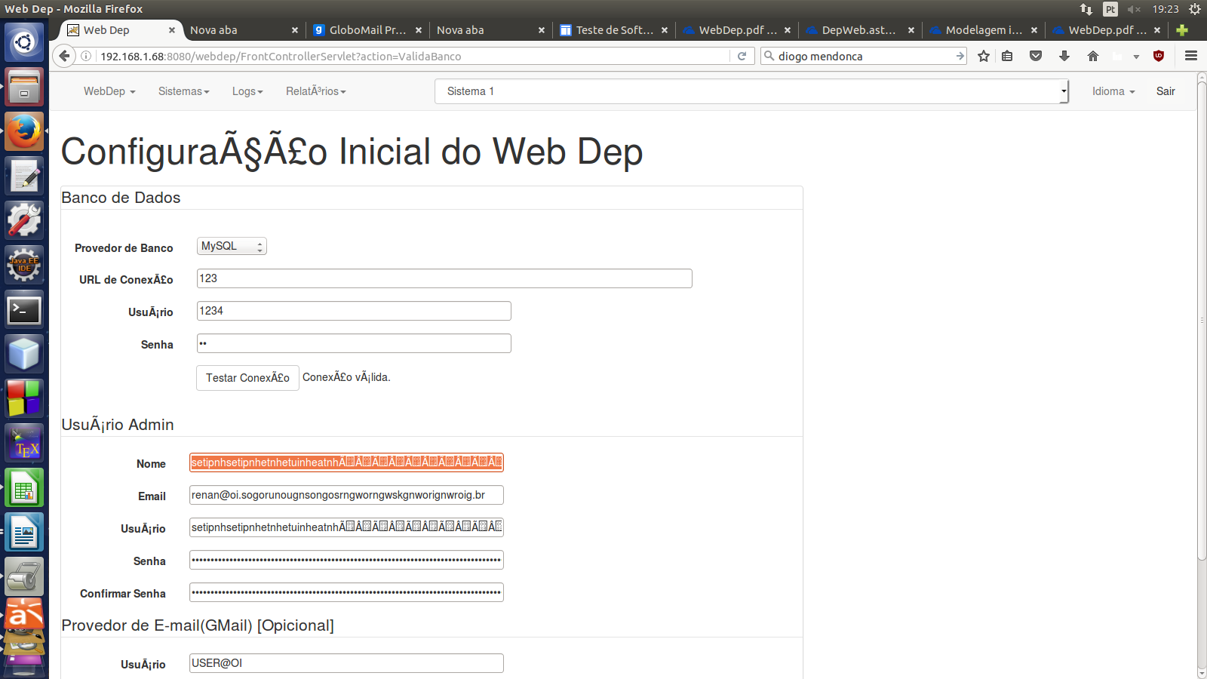

**TC13** – Clicar no Botão Testar - Válido – **Falha**, pois ao clicar no botão testar está aparecendo o erro abaixo:

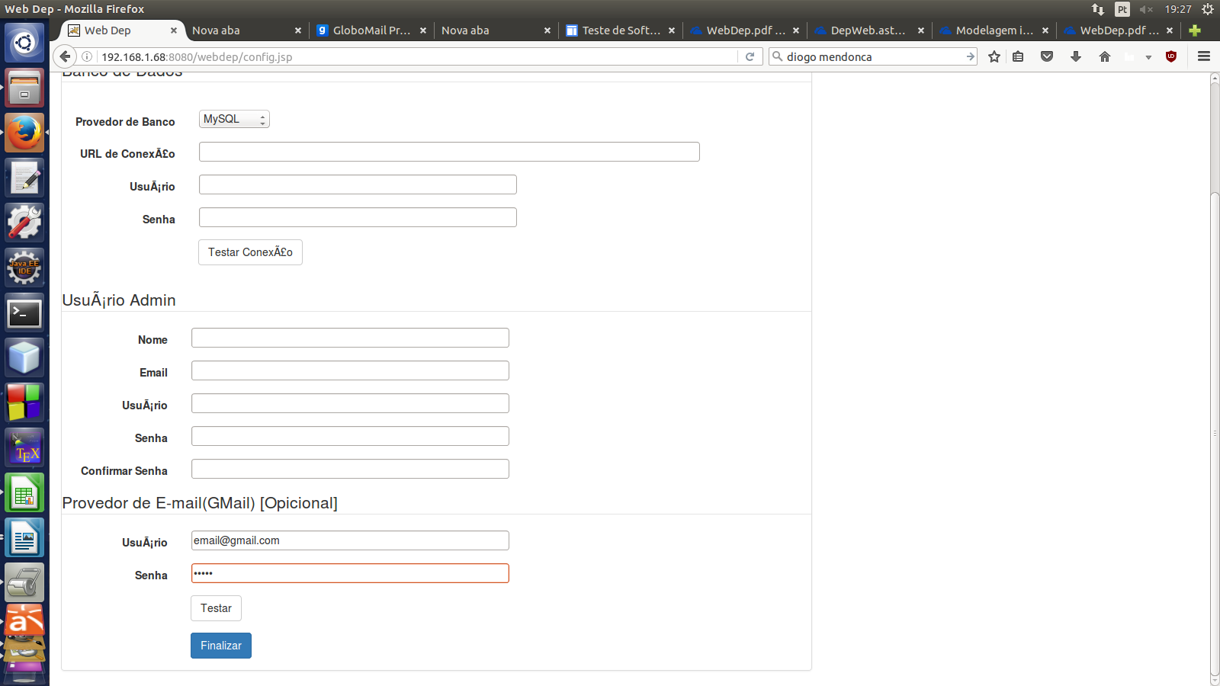

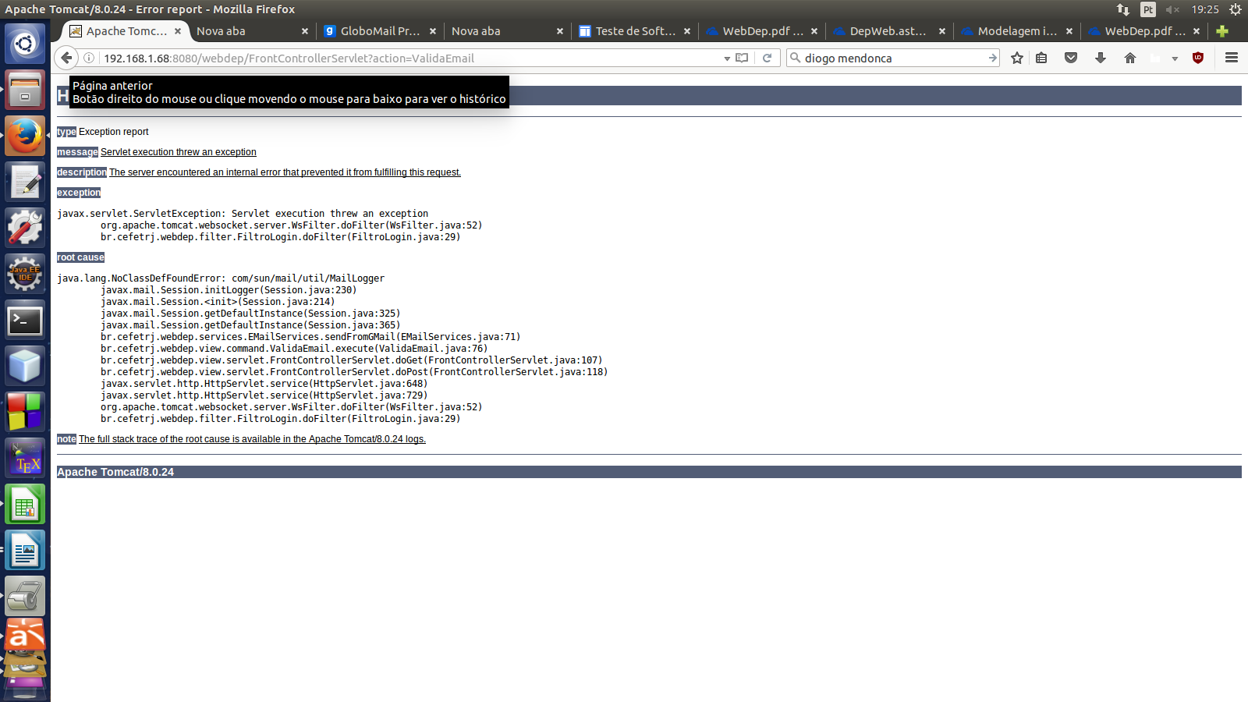

**TC14** - Clicar no Botão "Finalizar" Válido – **Falha**, pois conforme print abaixo, aparece mensagem de erro.

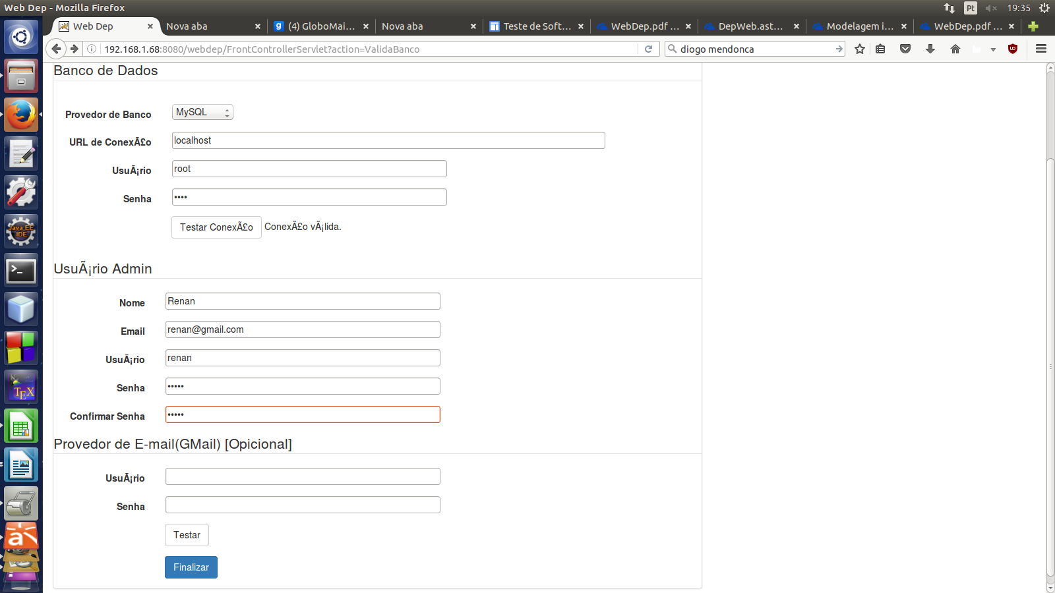

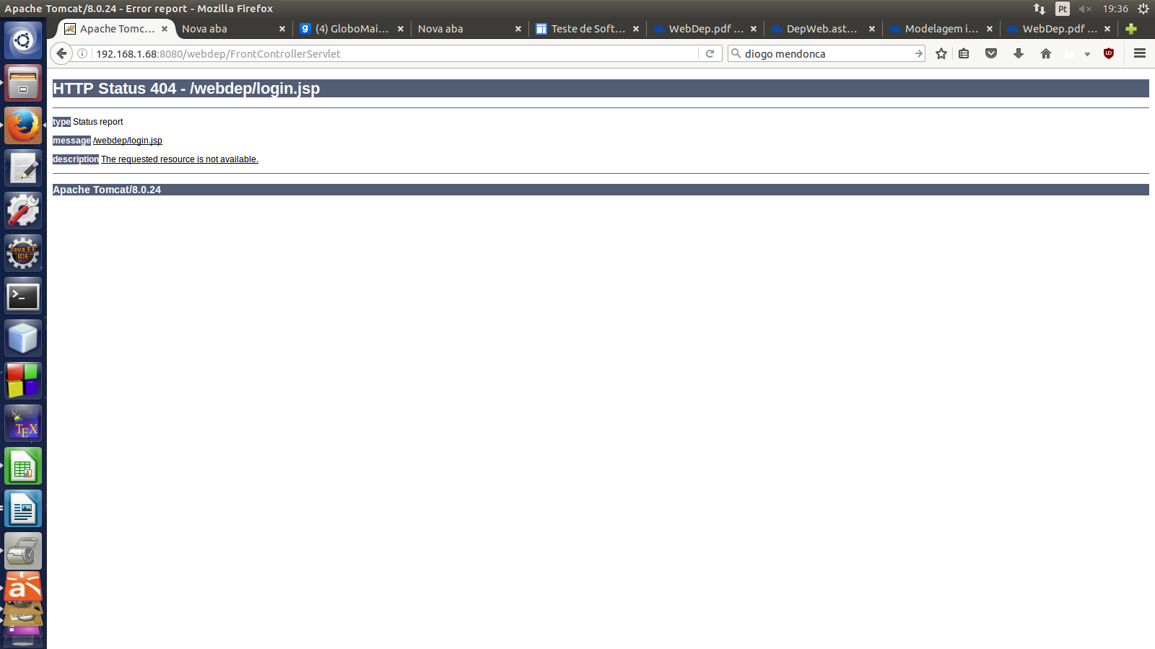

**TC15** - Preenchimento do **Usuário Admin** Válido – As validações de campo estão OK, mas não tem como verificar se o usuário foi criado, pois não o botão finalizar não funciona, então torna **FALHO** o teste.

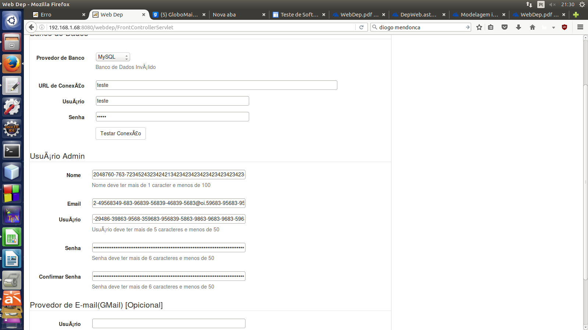

**TC16** - Preenchimento automático dos campos – **FALHA**, pois já existe uma configuração no sistema, mas os campos vêm em branco quando a tela é aberta, os mesmos deveriam vir preenchidos de acordo com a última configuração válida.

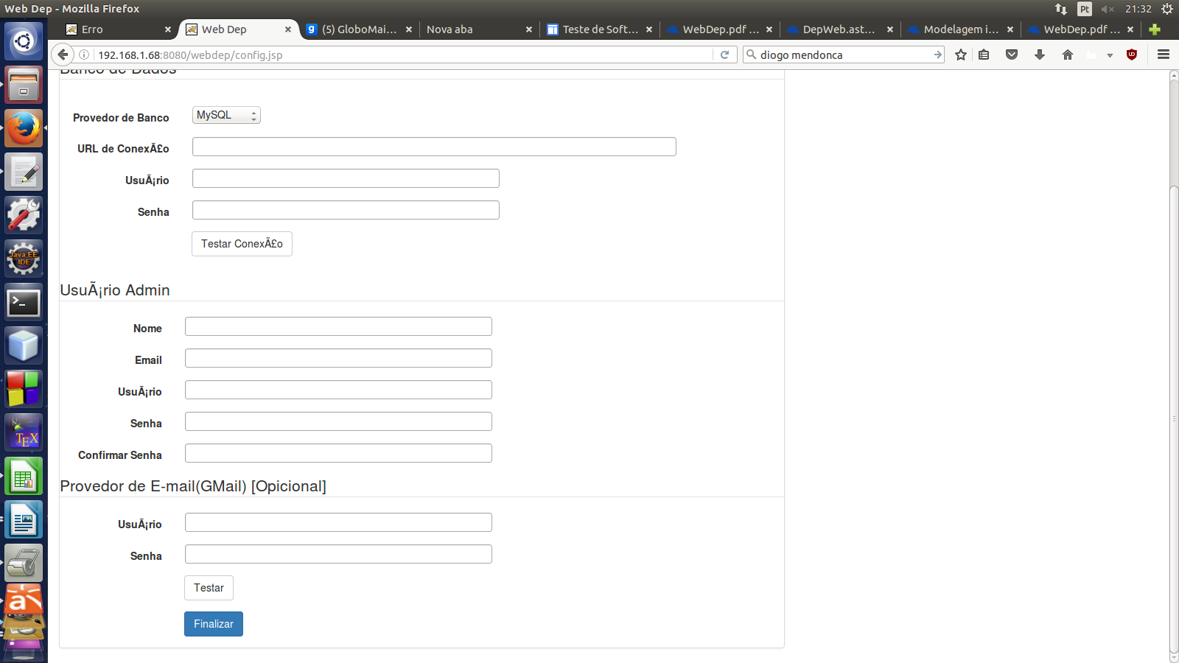

**Tela 19 – Importação de LOG**

**TC17** – Selecionar Sistema – **Sucesso** – Está trazendo corretamente na ComboBox os Sistemas cadastrados.

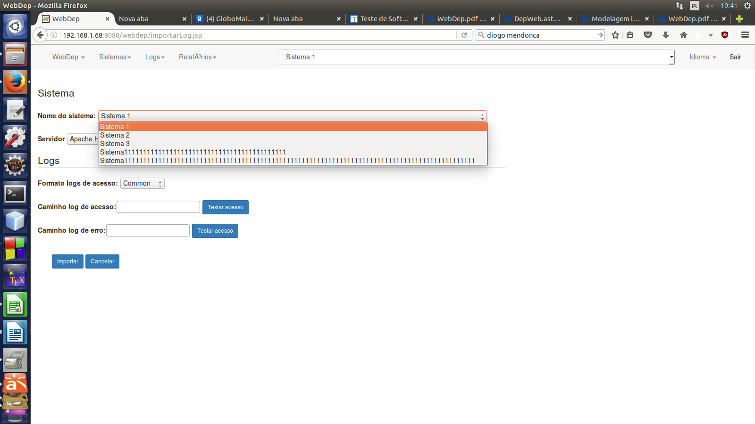

**TC18** - Seleção do Servidor – **Sucesso** - Está trazendo corretamente na ComboBox o Servidor cadastrado.

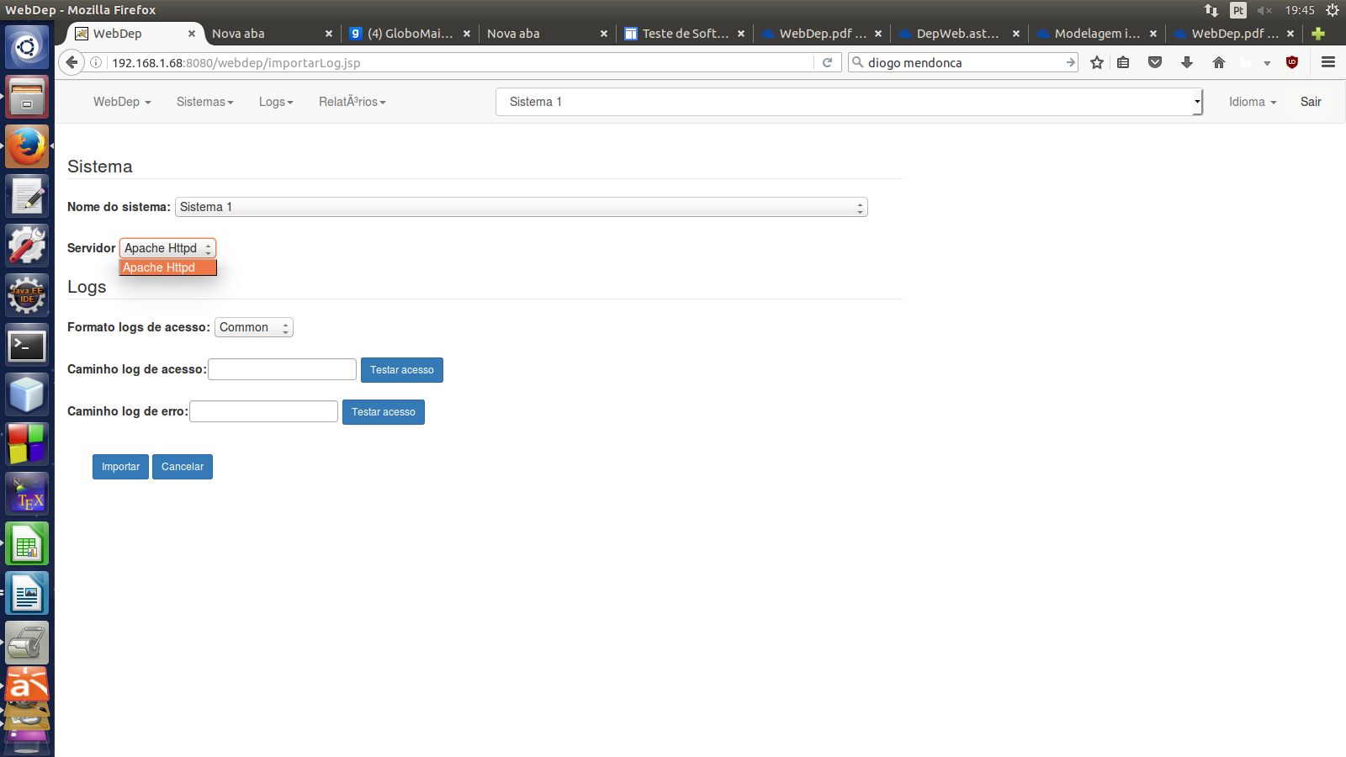

**TC19** - Seleção do Formato Logs de Acesso – **Sucesso** – Está trazendo corretamente na ComboBox o Formato de Logs de acesso.

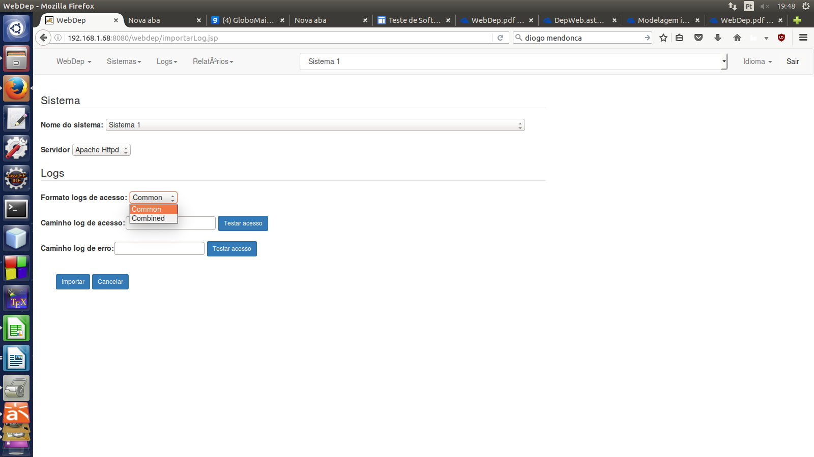

**TC20** - Caminho Log de Acesso Válido – **Falha**, pois conforme print abaixo o sistema não encontra o arquivo na pasta especificada, aparecendo a mensagem de Log de acesso inválido.

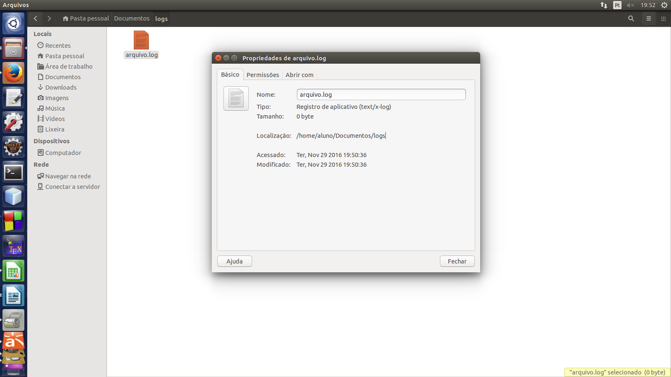

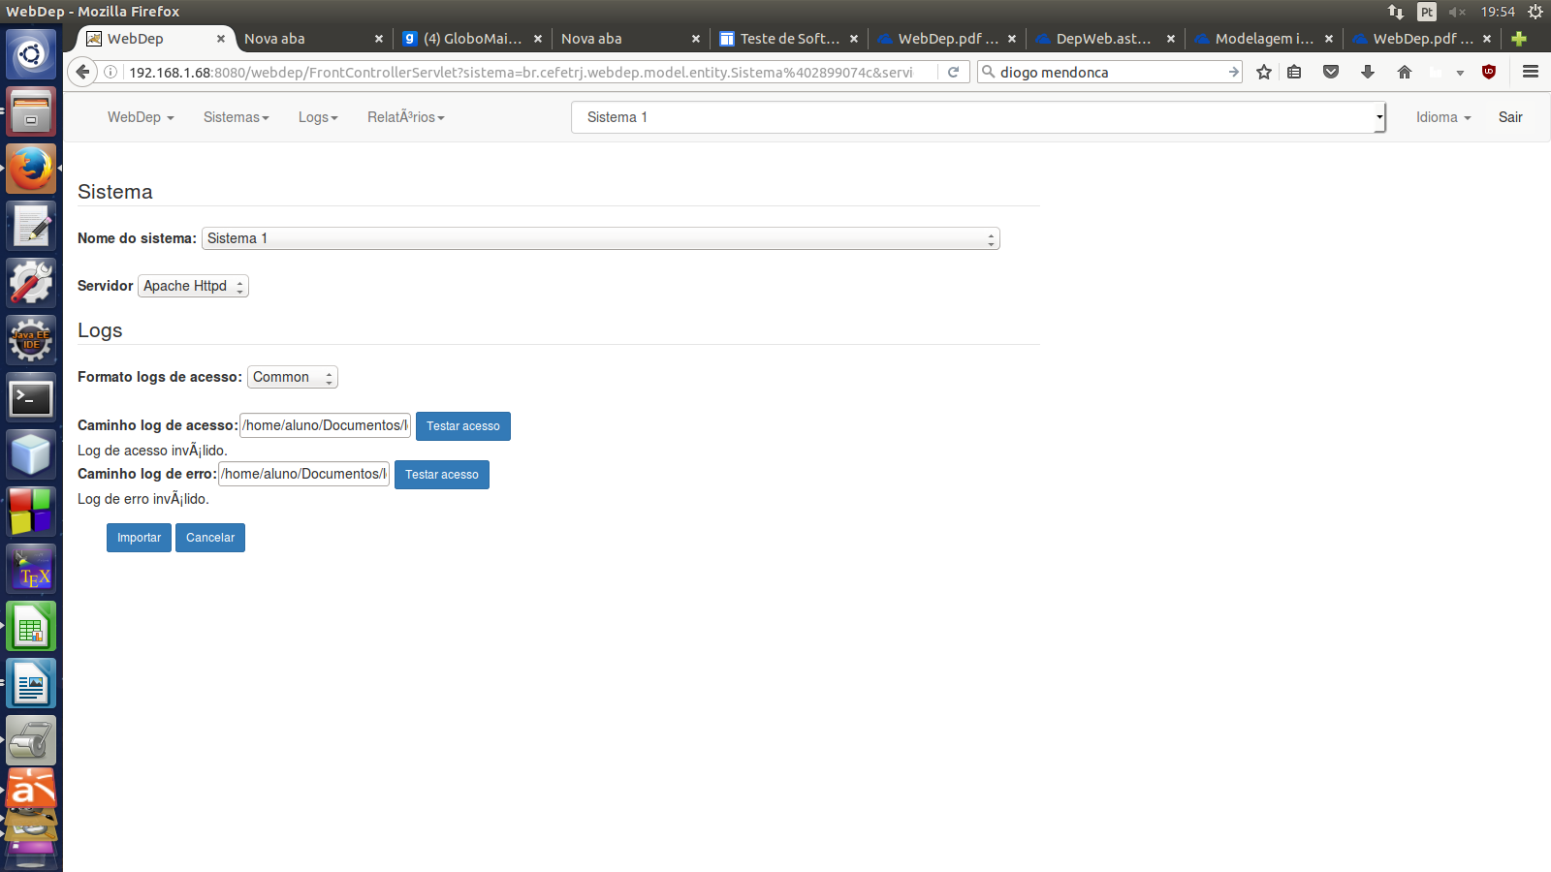

**TC21** - Caminho Log de Erro Válido – **Falha**, pois conforme print abaixo o sistema não encontra o arquivo na pasta especificada, aparecendo a mensagem de Log de erro inválido.





**TC22** - Testar Acesso Válido - Para Log de acesso – **Falha**, pois ao clicar em Testar acesso, não encontra a pasta e o arquivo de log.





**TC23** - Testar Acesso Válido - Para Log de Erro – **Falha**, pois ao clicar em Testar acesso, não encontra a pasta e o arquivo de log.





**TC24** - Botão Importar Válido – **Falha** – Ao clicar em Importar está sendo direcionado para a tela de Login e não está importando nada.

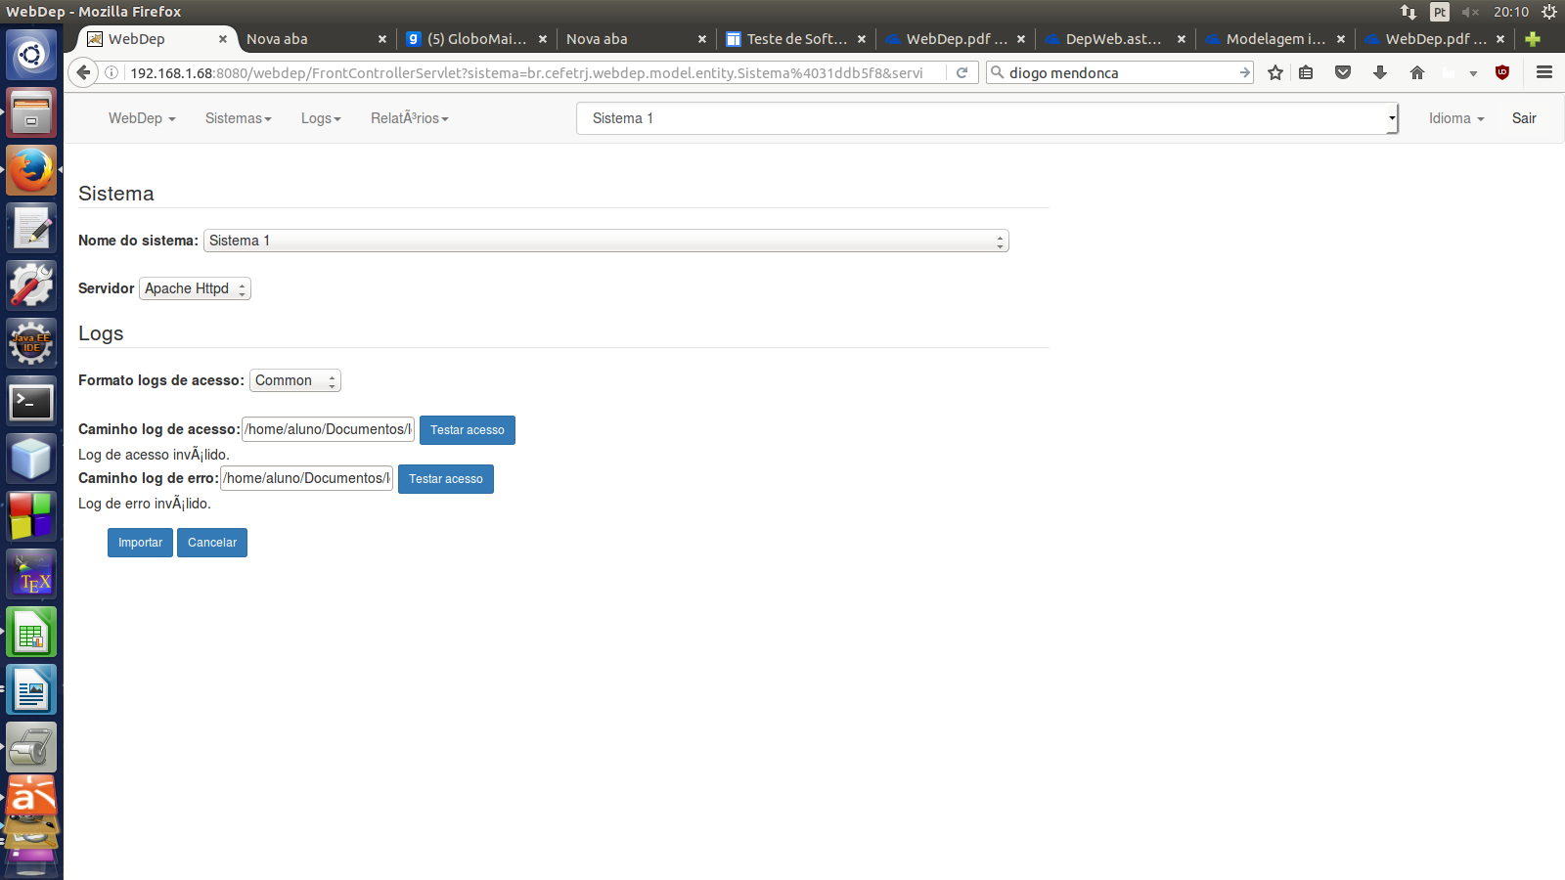

**TC25** – Botão Cancelar Válido – **Falha** – Ao clicar em cancelar não está sendo direcionado para a página principal do sistema, está indo para a página anterior que eu estava. Conforme imagem abaixo eu estava na tela de Consultar/Excluir Registro de Acesso e fui para a Importação de log's, mas ao clicar em cancelar ERRADAMENTE fui para a tela anterior.

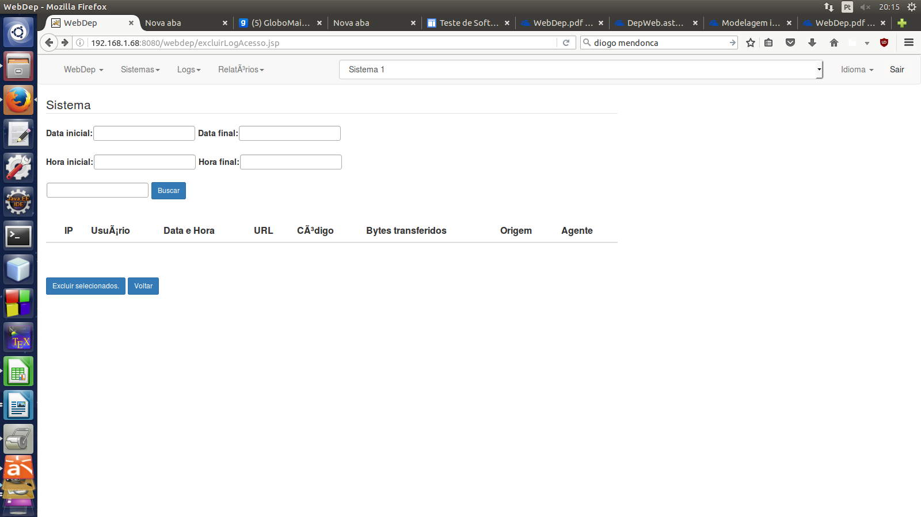

**Tela 20 – Consultar/Excluir Registros de Acesso.**

**TC26** - Efetuar a busca sem preenchimento de nenhum campo do formulário – **Falha**, corretamente não trouxe nenhum resultado na listagem, mas aparece a mensagemde Data Inválida e Hora Inválida, mas a mensagem correta seria**: Os campos de data e hora são obrigatórios.**

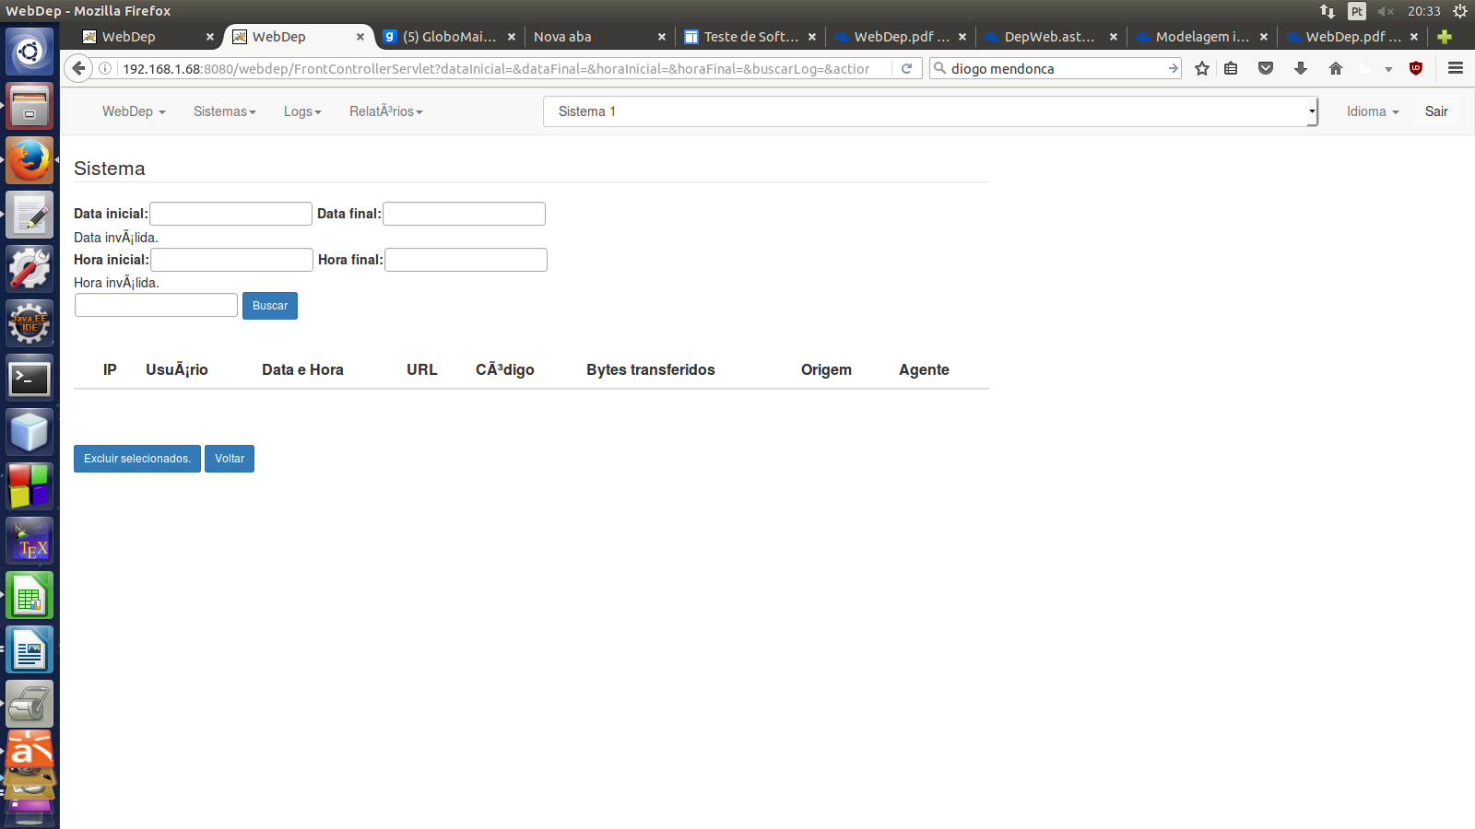

**TC27** - Campo Data Inicial Válido – **Falha** – Não tem um calendário nem Máscara para ajudar na digitação da data e a mensagem de Data inválida não sai da tela, mesmo sendo uma data Válida (DD/MM/YYYY).

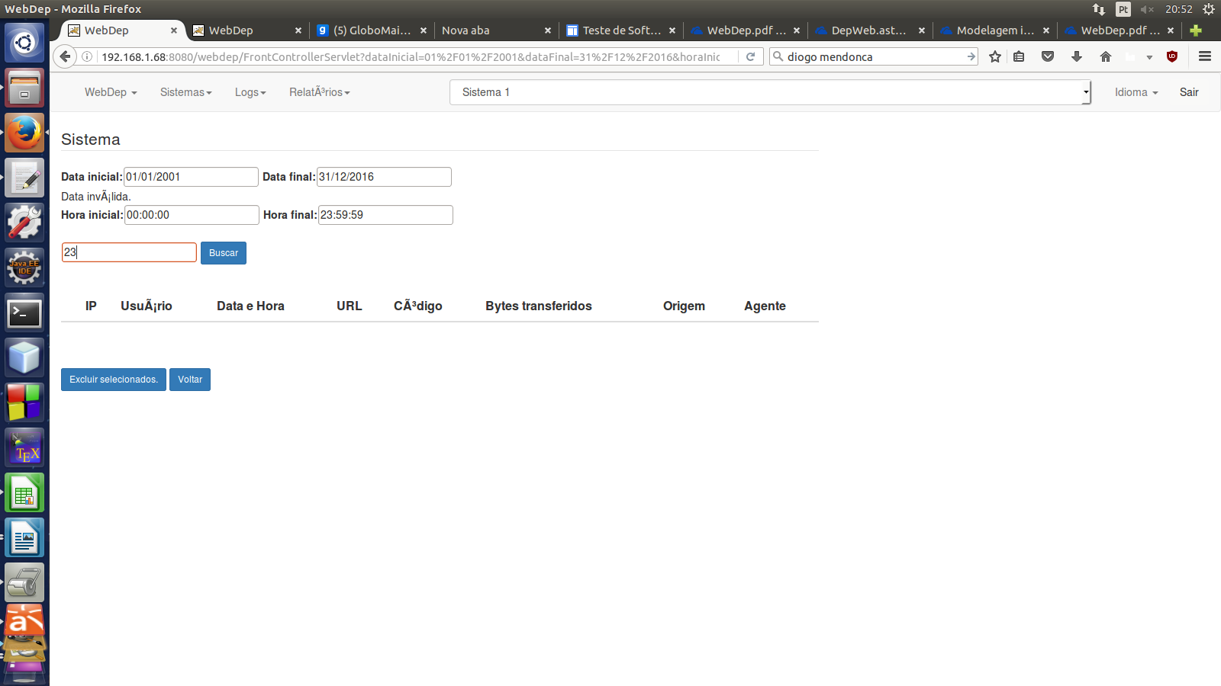

**TC28** - Campo Data Final Válido – **Falha** - Não tem um calendário nem Máscara para ajudar na digitação da data e a mensagem de Data inválida não sai da tela, mesmo sendo uma data Válida (DD/MM/YYYY).



**TC29** - Campo Hora Inicial Válido – **Falha** - Não tem uma Máscara para ajudar na digitação da hora (HH:MM:SS).



**TC30** - Campo Hora Final Válido – **Falha** - Não tem uma Máscara para ajudar na digitação da hora (HH:MM:SS).



**TC31** - Campo de input no formulário – **FALHA**, pois a mensagem de Data Inválida não sai da tela, ao clicar em buscar o que foi escrito some e não é possível executar a listagem dos elementos.



**TC32** - Botão Buscar – **Falha** – Ao clicar em Buscar não aparece nada, mesmo tendo registro no banco, a mensagem data Inválida não sai da tela, mesmo a data estando correta, não sendo possível também validar se a lista está correta.



**TC33** – Botão Excluir Selecionados – **FALHA** – Como não aparece nenhum registro, não foi possível testar.



**TC34** – Botão Voltar – **Falha** – Aparece a mensagem: ERRO INESPERADO.



**Tela 21 – Consultar/Excluir Registros de Erro.**

**TC35** - Efetuar a busca sem preenchimento de nenhum campo do formulário – **Falha**, corretamente não trouxe nenhum resultado na listagem, masaparece a mensagem de Data Inválida e Hora Inválida. A mensagem correta seria**: Os campos de data e hora são obrigatórios.**

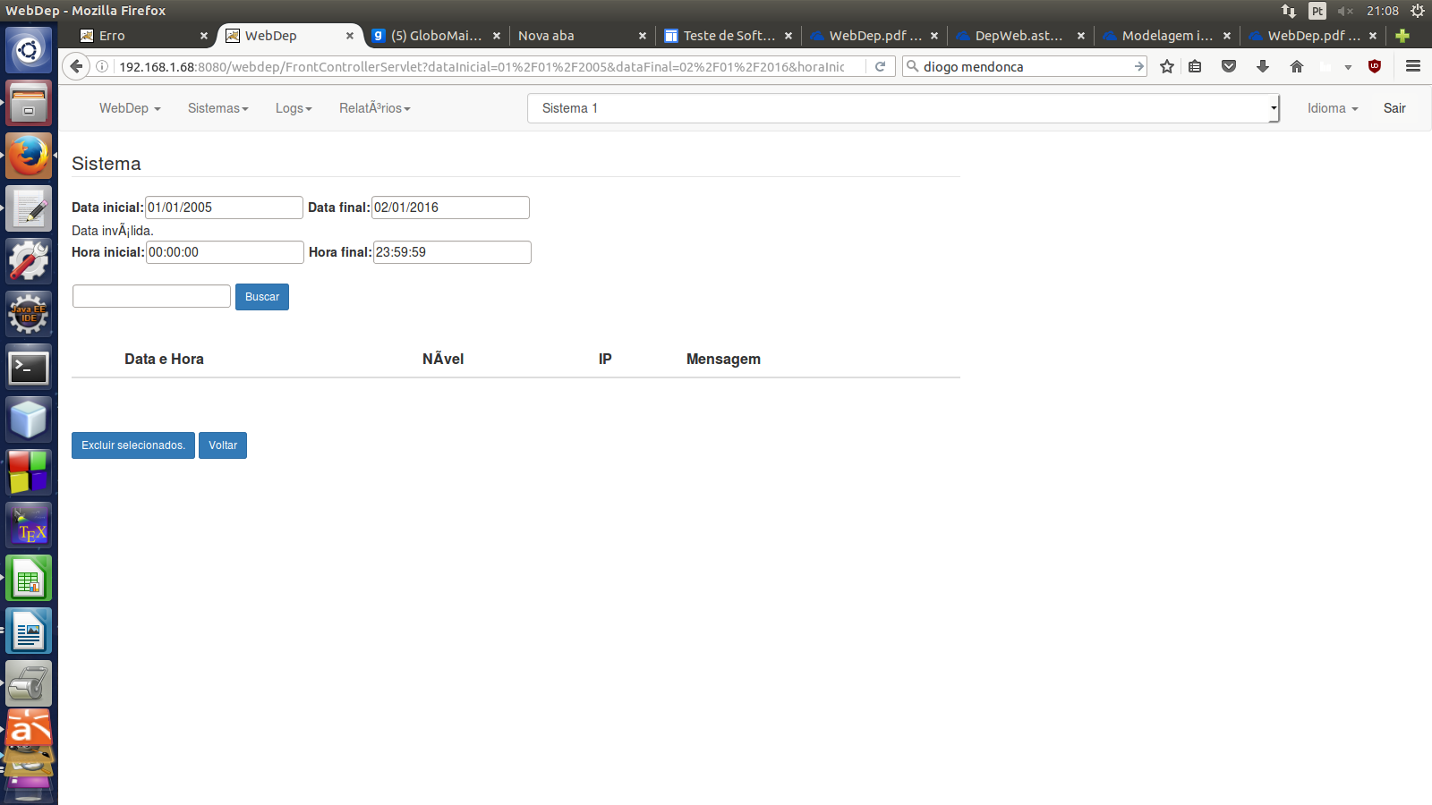

**TC36** - Campo Data Inicial Válido – **Falha** – Não tem um calendário nem Máscara para ajudar na digitação da data e a mensagem de Data inválida não sai da tela, mesmo sendo uma data Válida (DD/MM/YYYY).



**TC37** - Campo Data Final Válido – **Falha** - Não tem um calendário nem Máscara para ajudar na digitação da data e a mensagem de Data inválida não sai da tela, mesmo sendo uma data Válida (DD/MM/YYYY).



**TC38** - Campo Hora Inicial Válido – **Falha** - Não tem uma Máscara para ajudar na digitação da hora (HH:MM:SS).



**TC39** - Campo Hora Final Válido – **Falha** - Não tem uma Máscara para ajudar na digitação da hora (HH:MM:SS).



**TC40** - Campo de input no formulário – **FALHA**, pois a mensagem de Data Inválida não sai da tela, ao clicar em buscar o que foi escrito some e não é possível executar a listagem dos elementos.



**TC41** - Botão Buscar – **Falha** – Ao clicar em Buscar não aparece nada, mesmo tendo registro no banco, a mensagem data Inválida não sai da tela, mesmo a data estando correta.



**TC42** – Botão Excluir Selecionados – **FALHA** – Como não aparece nenhum registro, não foi possível testar.



**TC43** – Botão Voltar – **Falha** – Aparece a mensagem: ERRO INESPERADO.



**RESUMO FINAL DO RELATÓRIO**

TESTES COM SUCESSO: **7**.

TESTES COM FALHA: **37**.

TESTES IMPOSSIBILITADOS DE TESTAR: **0 (ZERO)**.